崂应2030A型 中流量环境空气颗粒物采样器
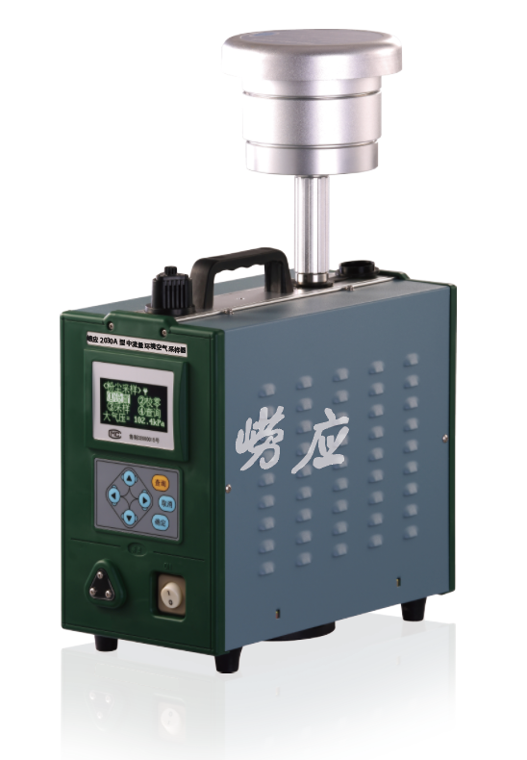
本仪器应用滤膜称重法捕集环境空气中的总悬浮微粒(TSP)或可吸入微粒(PM10)或细颗粒物(PM2.5选配)。可供环保、卫生、劳动、安监、军事、科研、教育等部门用于气溶胶常规监测。

执行标准
- HJ 93-2013 环境空气颗粒物(PM10和PM2.5)采样器
技术要求及检测方法
- HJ/T 374-2007 总悬浮颗粒物采样器技术要求及检测方法
- HJ 618-2011 环境空气 PM10和PM2.5的测定 重量法
- JJG 943-2011 总悬浮颗粒物采样器

主要特点
控制系统
- 独特的崂应系统设计，捕集环境空气中的总悬浮微粒(TSP)或可吸入微粒(PM10)或细颗粒物(PM2.5选配)
- 采样流量自动控制：采用电子流量计，微电脑系统检测采样流量，自动补偿因为电压波动和阻力、温度变化引起的流量变化
- 自动计算累计采样体积，并同时根据气压、温度换算标况采样体积
- 采样过程停电自动保存工作数据，来电后可恢复采样

动力系统
- 精密芯泵，耐腐蚀，超低噪音，连续运转免维护，适应各种工况，具有过载保护功能
- 优质滤尘滤网，实现高效过滤功能，保护采样泵和气路

操作系统
- 可以实现立即采样、定时采样、非间隔采样、等间隔采样四种采样方式
  - 宽温高亮TC-OLED显示屏，适用于高寒地区，通俗软件显示界面，实现良好人机交互
- 可以随时提供给用户当前的日期和时间，方便用户操作
- 若因阻力过大导致采样器在一定时间内仍未达到设定流量，采样器会自动停机保护
  - 采样数据可存储、打印，轻松掌握实时数据
- 智能化的软件标定功能

其他
- TSP/PM10/PM2.5(选配)采样头采用铝合金材质，抗静电吸附
- 内置电子标签，可与仪器出入库管理平台软件配合实现仪器智能化管理

标准配置

  - 主机
  - 崂应1073A型TSP/PM10采样头
  - 三脚支架
  - Φ90mm玻璃纤维滤膜

可选配置

- PM2.5切割器
- 针式打印机
- 地质三脚支架
- 崂应1071型 中流量TSP/PM10/PM2.5/多环芳烃采样头
- 崂应9011Q型 智能交直流移动电源
交直流供电，在额定功率下可同时AC220V、DC24V、DC12V输出
- 崂应9011J型 智能交直流移动电源
交直流供电，在额定功率下可同时使用两路AC220V和一路DC24V输出
- 崂应9011K型 智能交直流移动电源
交直流供电，在额定功率下可同时AC220V、DC24V输出

＊说明：
- 以上内容完全符合国家相关标准的要求，因产品升级或有图片与实机不符，
请以实机为准, 本内容仅供参考。
- 如果您的需求与其有所偏离，请致电
服务热线：400-676-5892
或详细咨询区域销售代表，谢谢

